**附件2**

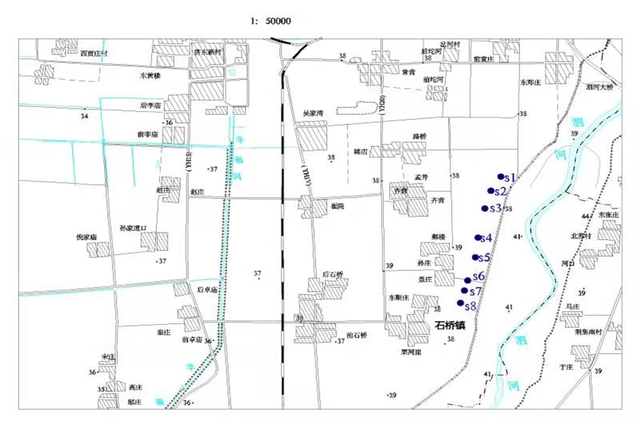**石桥镇农村饮用水水源保护区现状图**